成都市二〇一八年高中阶段教育学校统一招生考试
（含成都市初三毕业会考）
物 理
注意事项：
1．全卷分A卷和B卷，A卷满分90分，B卷满分20分；全卷共110分；考试时间90分钟。
2．在作答前，考生务必将自己的姓名、准考证号涂写在试卷和答题卡规定的地方。考试结束，监考人员将试卷和答题卡一并收回。
3．选择题部分必须使用2B铅笔填涂；非选择题部分必须使用0.5毫米黑色的签字笔书写，字体工整、笔迹清楚。
4．请按照题号在答题卡上各题目对应的答题区域内作答，超出答题区域书写的答案无效；在草稿纸、试卷上答题无效。
5．保持答题卡清洁，不得折叠、污染、破损等。
A卷（共90分）
图1
第I 卷（选择题，共28 分）
一、单项选择题（每小题2分，共28分）
1．系安全带可以减小因汽车紧急刹车对人员造成的伤害，下列说法正确的是
A．刹车时人的惯性会消失 B．刹车时人的惯性会增大
C．刹车时人会受到向前的惯性力 D．刹车时人由于惯性会向前倾
2．近来共享电动汽车成为人们低碳出行的交通工具，某共享汽车30min行驶20km，则该车的平均速度为
图1
A．40km/h B．1. 5km/min C．15m/s D．40m/s
3．在四冲程汽油机的一个工作循环中，将内能转化为机械能的冲程是
A．吸气冲程 B．压缩冲程 C．做功冲程 D．排气冲程
4．图1所示的“吸引”现象中，由大气压强引起的是
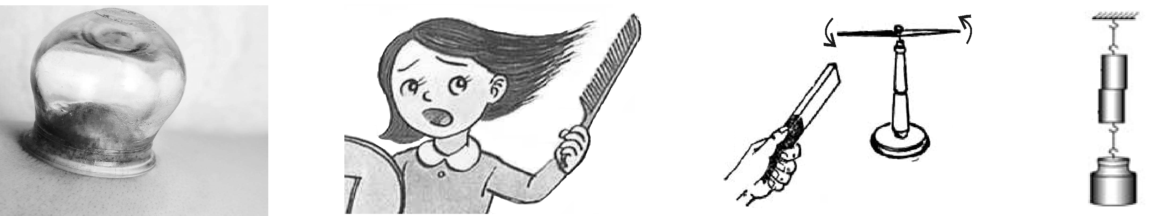
C
D
A
B
图1

A．拔火罐时玻璃罐吸在皮肤上 B．塑料梳子吸引干燥的头发
C．条形磁铁吸引小磁针 D．两个铅块挤压后吸在一起
5．关于声现象，下列说法正确的是
A．常温（15℃）下，空气中的声速大于水中的声速
B．“蒙面歌王”节目中观众是通过音调猜出歌手的
C．声呐利用次声波可以确定鱼群位置和海水深度
D．汽车排气管上安装消声器是在声源处减弱噪声
6．图2所示的实例中，为了增大压强的是
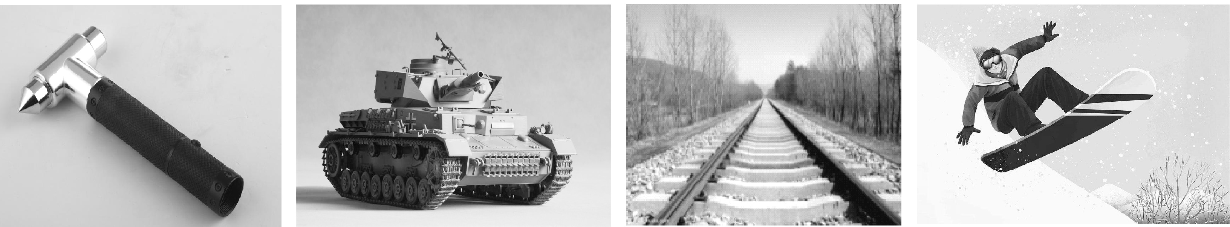
A
B
C
D
图2

A．安全锤一端做成锥形 B．坦克的履带非常宽大
C．铁轨下铺放很多轨枕 D．滑雪板的面积比较大
7．关于材料和信息技术，下列说法正确的是
A．铜、铁、铝都是磁性材料，可以被磁化
B．玻璃、橡胶制品在常温下是导体
C．光缆通信中光在光纤里一直沿直线传播
D．北斗卫星导航系统通过电磁波提供定位服务
8．下列数据最符合实际的是
A．手机充电器的工作电流约为20A B．USB接口的输出电压约为5V
C．家用微波炉的额定功率约为10W D．家用空调工作一晚消耗约100度电
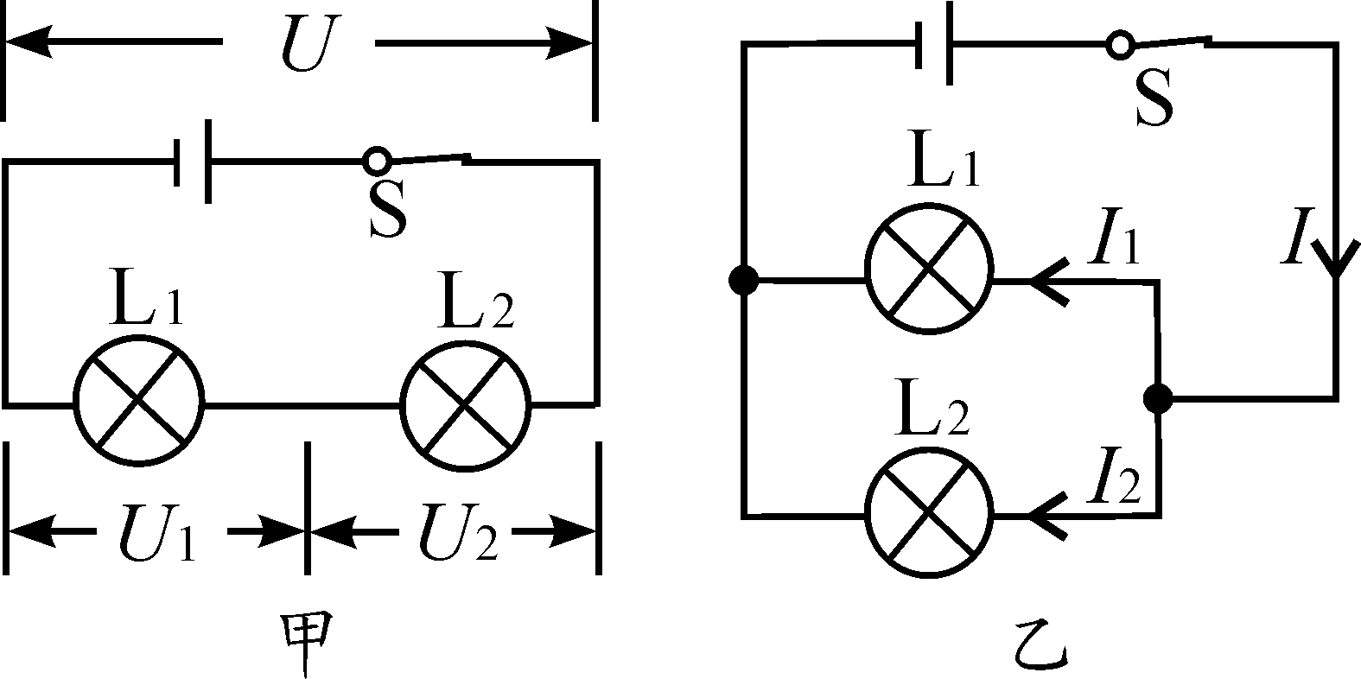
9．图3所示的串联和并联电路，两个灯泡阻值不等，开关S闭合，关于电路中的电流或电压关系，下列说法正确的是
A．甲电路中，U=U₁=U₂
B．甲电路中，U>U₁=U₂
C．乙电路中，I=I₁+I₂
D．乙电路中，I>I₁=I₂
图3
10．关于原子、原子核、核能和能源，下列说法正确的是
A．原子由原子核和质子组成
B．原子核由质子和中子组成
C．太阳的惊人能量来自内部的核裂变
D．石油、风能、可燃冰属于可再生能源
11．小册在家煮汤圆，有关煮汤圆过程中的物理知识，下列说法正确的是
A．刚从冰箱冷冻室取出的速冻汤圆没有内能
B．汤圆内能增大是通过热传递方式来实现的
C．汤圆在煮的过程中体积变大是因为分子间存在斥力
D．汤圆煮熟关火后水不再沸腾是因为水分子停止运动
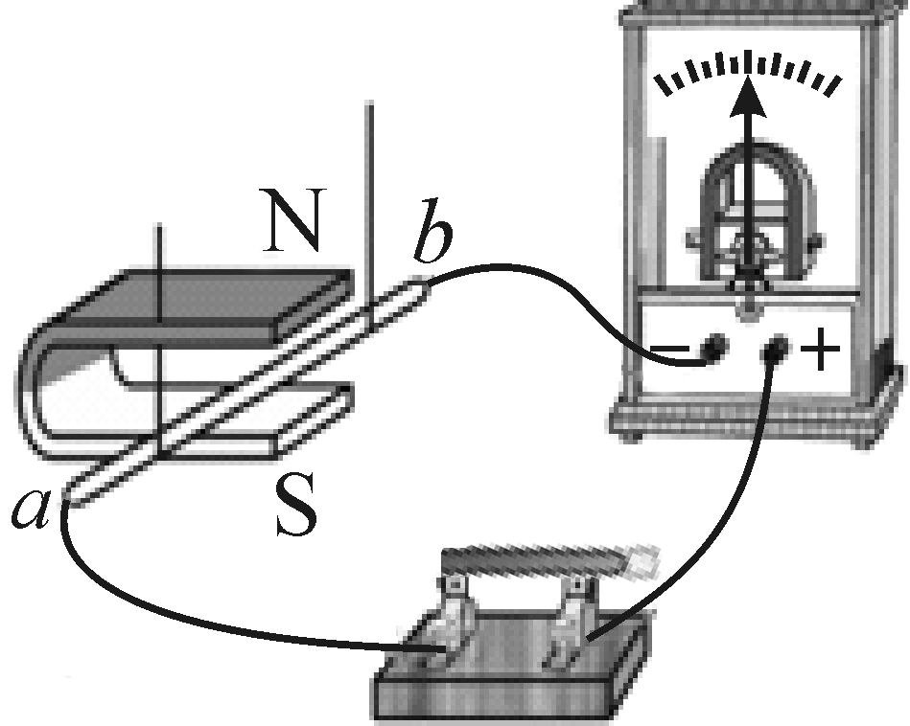
12．关于图4所示实验，下列说法正确的是
图4
A．用该装置可探究“让通电导体在磁场中动起来”
B．法拉第根据该实验揭示的原理发明了电动机
C．导体ab竖直向上运动时，灵敏电流表指针偏转
D．导体ab水平向左运动时，灵敏电流表指针偏转
13．关于家庭电路和安全用电，下列说法正确的是
A．控制各灯具的开关都应该装在零线上
B．有金属外壳的用电器都使用两脚插头
C．应该定期对漏电保护器进行例行试验
D．不接触高压设备就不会引起触电事故
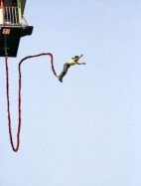
14．如图5所示，小邦在国色天乡玩蹦极，不考虑空气阻力，关于他在下降过程中的能量分析，下列说法正确的是
图5
A．弹性绳绷直前，重力势能增大，动能减小
B．弹性绳绷直前，重力势能减小，动能不变
C．下降到最低点，动能最小，弹性势能最大
D．下降到最低点，重力势能最大，弹性势能最小

第Ⅱ卷（非选择题，共62 分）
二、填空题（每空2分，共32分）
15.小付买了一盒“雪月饼”，为了保持低温，工作人员在月饼包装盒内装入了一定量的“干冰”。回到家中，打开包装盒，发现周围空气中出现了“白雾”，这是因为“干冰”在 过程中吸收热量，使空气中的水蒸气 成了小水滴。（两空均填物态变化名称）
16.标有“12V 60W”的汽车灯泡工作时，用电压表测得其两端电压如图6所示，则灯泡两端的实际电压为 V，灯泡的实际功率 （选填“大于”、“等于”或“小于”）60W。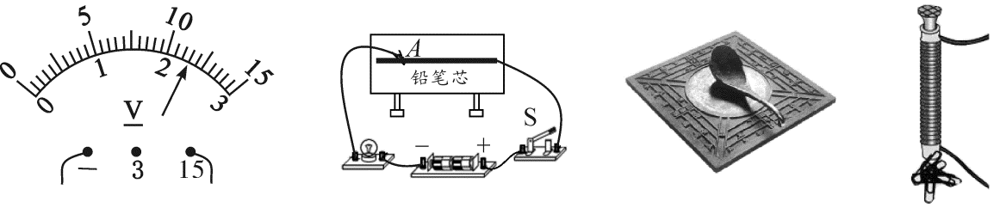
图7
图9
图8
图6
图6
图7
17.小佑收集了很多材料和长度都相同但粗细不同的铅笔芯。如图7所示，是他用身边的器材自制的简易调光灯电路。闭合开关，夹子A向右移动的过程中灯泡亮度应该 （选填“变亮”、“变暗”或“不变”）；夹子A从最左端移到最右端的过程中，他发现灯泡亮度变化不明显，他应该调换更 （选填“粗”或“细”）的铅笔芯来做实验。
18.如图8所示，能自由转动的司南静止时，它的长柄指向南方，说明长柄是 极。如图9所示，自制电磁铁的线圈匝数一定时，增大电流，电磁铁的磁性会 （选填“增强”、“减弱”或“不变”）。
19.佑佑同学正确使用托盘天平测得一木块的质量如图10所示，则木块的质量为 g。记录数据时，用橡皮擦擦去错误数据，手按压橡皮擦的力越大，纸张受到的摩擦力 （选填“越大”、“越小”或“不变”）。
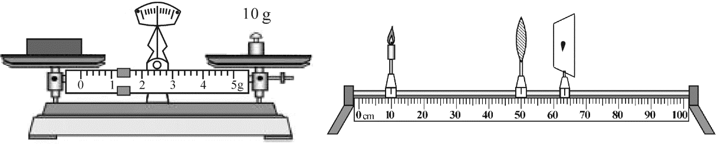
图10
图11

20.在探究凸透镜成像规律的实验中，某次实验的成像情况如图11所示，小组成员提出“有哪些方法可让光屏上的像变大”的问题，经过讨论后形成了两个方案，而且结果都达到目的。方案一：保持蜡烛和光屏的位置不动，只将凸透镜向 移动适当距离；方案二：保持凸透镜位置不动，将蜡烛和光屏都向 移动。
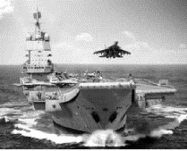
21.我国第二艘航空母舰已于2018年5月13日开始出海试航，将来可增强我国海军实力。如图12所示，辽宁号航空母舰训练过程中，舰载飞机飞离航母，与飞离前相比，母舰会 （选填“上浮一些”、“下沉一些”或“保持不变”）。舰载机起飞时，机翼上表面空气流动速度 （选填“大于”、“等于”或“小于”）下表面空气流动速度。
图12
图13
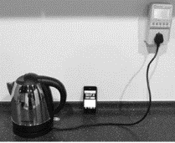
22.如图13所示，电热水壶上标有“220V 1800W”，小明发现烧水过程中热水器的发热体部分很快变热，但连接的电线却不怎么热，是因为导线的电阻比发热体的电阻 。在额定电压下，烧开一壶水用了3min20s，这段时间内电热水壶发热体产生的热量为 J。
图13

三、作图与计算题（共16分。计算题在解答时应写出公式和重要的演算步骤，只写出最后答案的不能得分）
23.（4分）（1）如图14所示，一束激光从空气中射到半圆形玻璃砖上（O为圆心），发生了反射和折射，请在图14中画出：①反射光线；②折射光线的大致方向。
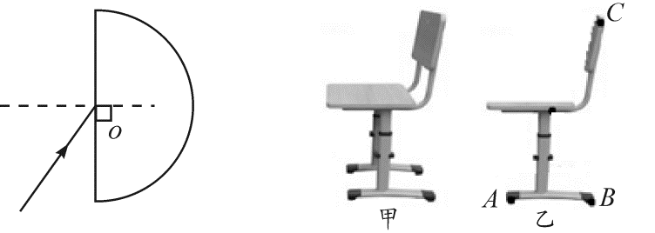
（2）如图15甲所示是教室里的学生座椅，乙图是它的侧面图，要在C点用最小的力F使座椅绕A点开始逆时针转动，请在图15乙图中画出：①F的力臂；②F的示意图。
图14
图15
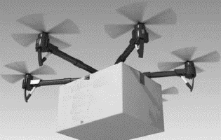
24．（6分）成都正在大力发展包括无人机在内的高新技术产业，快递行业的一些公司积极尝试无人机送货，如图16所示。一架无人机载着货物沿竖直方向匀速上升5m，该货物是质量为7.2kg、体积为4.8×10^{－3}m³的均匀实心物体，g取10N/kg。求：
图14
图15
（1）货物的密度；
图16
（2）提升货物所做的功。

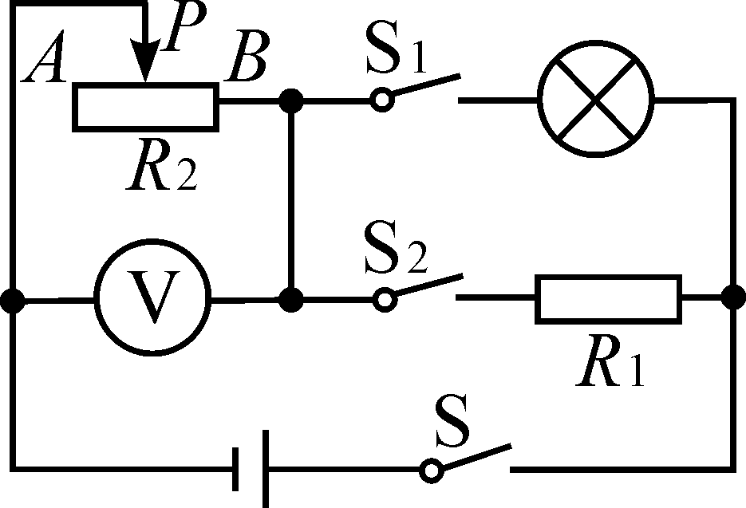
25.（6分）如图17所示，电源电压保持不变，灯泡上标有“12V 6W”，定值电阻R₁=120Ω，滑动变阻器R₂上标有“50Ω 1A”，电压表的量程选用“0-3V”。 断开S₂，闭合S和S₁，滑片P移到B点，灯泡刚好正常发光。
（1）将滑片P移到B端，三个开关都闭合，1min电路消耗的电能是多少？
（2）断开S₁，闭合S和S₂，在安全前提下，调节滑片P的过程中，电路消耗的最小功率是多少？
图17

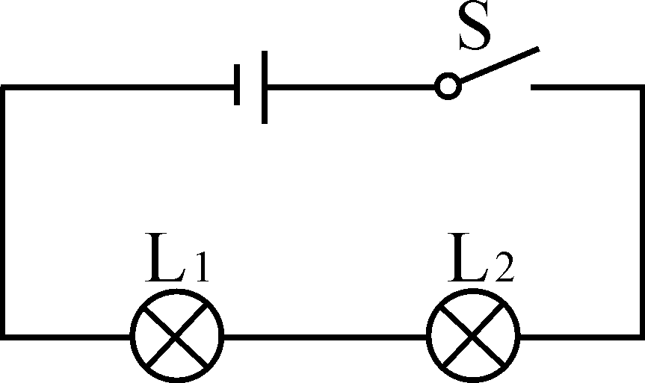
四、实验与探究题（共 14 分）
26.（6分）在“连接串联电路”实验中， 实验电路如图18所示。
（1）在连接电路时，开关应该处于 状态。
（2）连接好电路后闭合开关S，小慧发现两只灯泡都不亮，她用手按一下灯泡L₁，仍然都不亮，按一下灯泡L₂，两灯都亮，松开手两灯又不亮，
图18
则故障可能是 。（选填“L₁灯丝断了”、“L₂灯丝断了”、“L₁短路”或“L₂与灯座接触不良”）
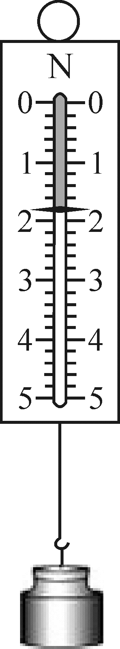
（3）排除故障后，闭合开关两灯同时亮，断开开关两灯同时灭；将开关S换接到L₁和L₂之间、L₁和电池负极之间，观察到同样的现象。这样操作的目的是探究 。
27．（8分）在“探究重力与质量的关系”的实验中：
（1）测量物体重力前，除了观察弹簧测力计的量程和分度值外，还应将弹簧测力计在________方向调零。
（2）测量物体重力时，应将物体挂在弹簧测力计下并让它处于_________状态，这时弹簧测力计的示数（即拉力大小）就等于物体的重力。
（3）实验小组的同学测量出了不同质量钩码所受重力的多组数据。其中一次测量时弹簧测力计指针位置如图19所示，其读数为_________N。
（4）实验小组的小虹同学提出：“还可以测量钩码以外的其它物体的质量和重力，将这些数据与钩码的数据放到一起来寻找规律。”而同组的小宇同学不赞同，认为“必须全部用钩码的重力与质量的数据来寻找规律”。你认为_______同学的观点是正确的。
图19

B卷（共20分）
一、选择题（每小题2分，共10分。有的小题只有一个选项符合题目要求，有的小题有二个选项符合题目要求，全部选对得2分，选对但不全得1分，有选错的得0分）
1. 下列说法正确的是
A．功和能量的国际单位都是“焦耳” B．电动机的能量转化效率比柴油机低
C．做功的过程一定有机械能转化为内能 D．要“绿色发展”就不能使用常规能源
2．下列对光现象的分析，正确的是
A．近视眼镜的镜片采用凹透镜是因为凹透镜对光有会聚作用
B．眼睛能看见物体是因为眼睛发出的光到达了该物体
C．兴隆湖中出现科学城建筑的倒影是因为光从空气进入了水
D．雨后天空出现彩虹是因为水珠对不同颜色的光折射程度不同
3．小李家使用的燃气热水器，将30kg的水从20℃加热到45℃，消耗了0.15m³的天然气。已知水的比热容为4.2×10³J/（kg·℃），天然气的热值为4×10⁷J/m³。则下列与该过程有关的计算结果和分析正确的是
A．水吸收的热量与水的末温成正比
B．水吸收的热量是3.15×10⁵J
C．热水器的能量转化效率是52.5%
D．热水器的能量转化效率与环境温度无关
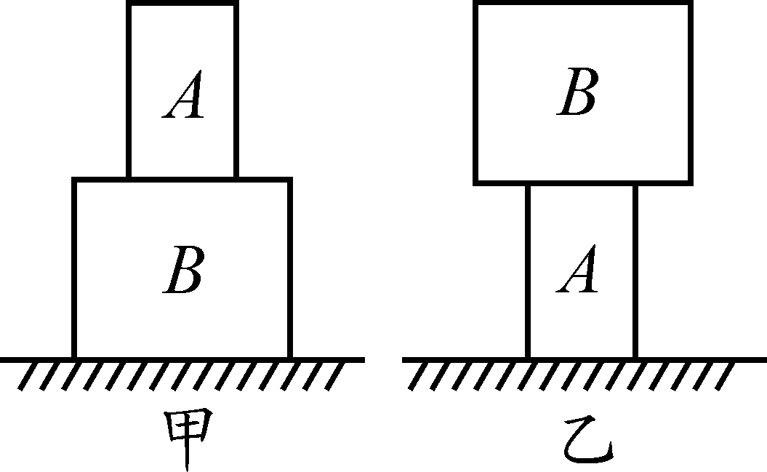
4．圆柱形实心均匀物体A、B高度相同，质量分别为m_{A}、m _{B}，密度分别为ρ_{A}、ρ_{B}，两物体重叠后放置在水平桌面上，如图20甲和乙所示。图20甲中，设A对B的压强为p₁，B对桌面的压强为p₂；图20乙中，设B对A的压强为p₃，A对桌面的压强为p₄。则下列比例关系正确的是
图20
A．p₁ : p₂ =[ m _{A} ρ_{A}] : [（ m _{A}+ m _{B}）ρ_{B}]
B．p₁ : p₄ = m_{A} :（ m_{A}+ m_{B}）
C．p₂ : p₄ =[ m _{B} ρ_{A}] : [m _{A} ρ_{B}]
D．p₂ : p₃ =[ m_{A}（ m_{A}+ m_{B}）ρ_{B}] : [m_{B}²ρ_{A}]

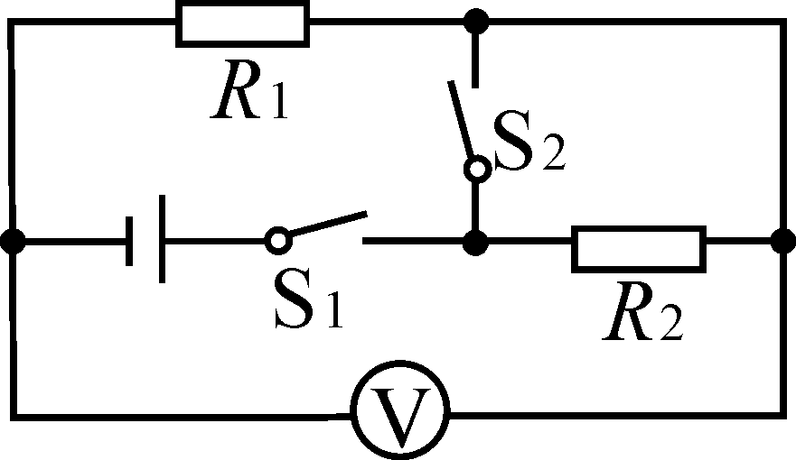
5．如图21所示，电源电压保持不变， R₂=50Ω。闭合S₁，断开S₂，R₁的电功率P₁ =0.1W，电压表示数为U₁。开关都闭合时，电压表示数为6U₁。用电阻R₃替换R₁、R₂中的某一个，闭合S₁，断开S₂，电压表示数为U₂，电路的总功率为P₂。U₂与U₁相比，变化了0.5V。则下列结论正确的是
图21
A．R₃可能是110Ω B．R₃可能是5Ω
C．P₂可能是0.54W D．P₂可能是0.65W

二、综合题（共10分。第7题在解答时应写出公式和重要的演算步骤，只写出最后答案的不能得分）
6.（4分）某科技小组同学发现实验室有一只标有“kΩ” 的电阻（为模糊不清的一个数字），为了测出这只电阻的阻值，他们进行了如下探究：
(1)首先设计的实验电路如图22所示，使用的器材有:两节新干电池、待测电阻R_{X}、电压表V (0~3 V、0~15V量程)、电流表 A (0~0.6A 、0~3 A量程）、滑动变阻器（标有“50Ω 1A”）、开关、导线若干。实验后发现，该方案无法测出电阻R_{X}的值，其主要原因是 。
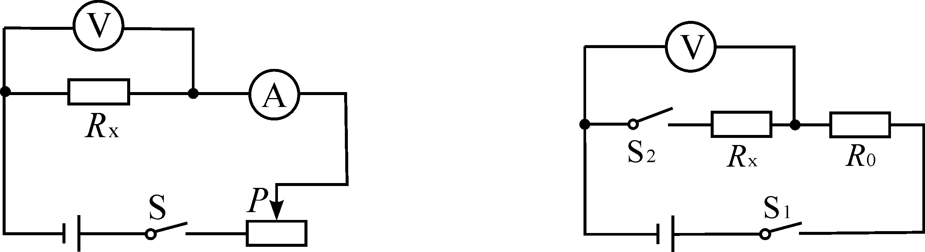
图22
图23

(2)经讨论后他们利用原有器材并补充适当的器材，重新设计了测量电阻R_{X}实验方案。小李设计的实验电路如图23所示，其中定值电阻R₀=2kΩ。他连接电路后，闭合S₁，断开 S₂，想先测出电源电压，但读出电压表示数U=2V，与两节干电池能提供的电压相差很大。请教老师后才知道，电压表相当于一个能显示自身两端电压的定值电阻。则根据小李的测量数据和电源电压（取3V），可估算出电压表自身的电阻为 kΩ 。
(3)小组其他同学设计的实验电路如图24所示，在电源电压恒定且已测出的条件下，能先测出电压表自身电阻后，再测出R_{X}阻值的电路是 。
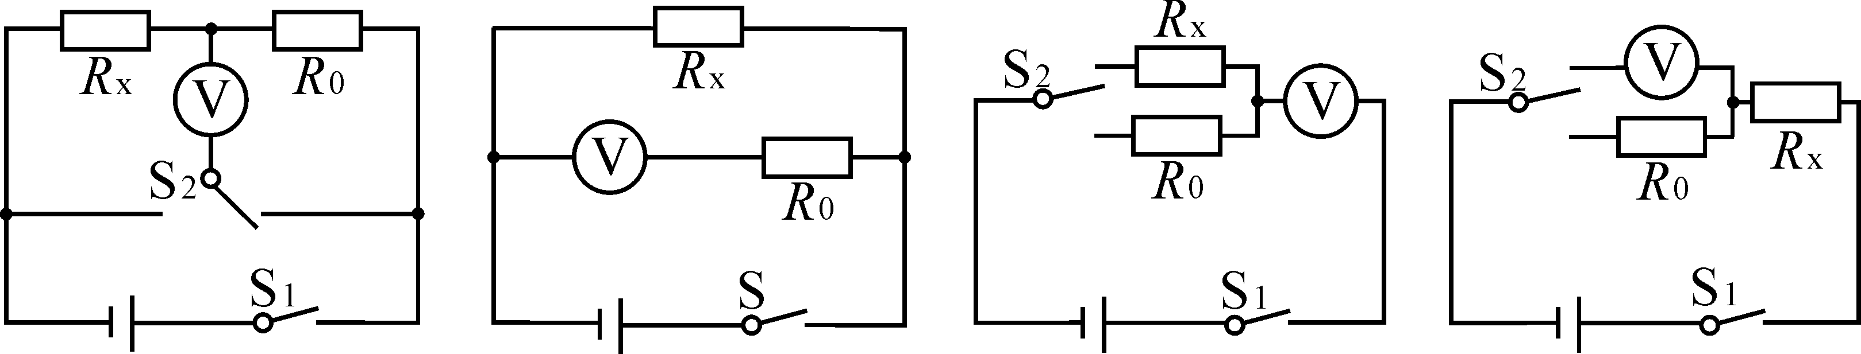
图24

(4)他们选择正确方案测出了R_{X}的阻值后，又有同学提出，应该通过多次测量求平均值来减小误差。在正确方案的基础上，通过下列操作，能实现多次测量R_{X}阻值的是 。
A. 改变电源电压
B. 将R₀换成50Ω的定值电阻
C. 将电压表换成“0~0.6A” 的电流表
7．（6分）如图25甲所示，A、B为不同材料制成的体积相同的实心正方体，浸没在圆柱形容器的水中，容器内部底面积是正方体下表面积的4倍。沿固定的方向缓慢匀速拉动绳子，开始时刻，A的上表面刚好与水面相平，滑轮组绳子自由端的拉力F的大小为F₀，F随绳端移动距离s_{绳}变化的图像如图25乙所示。已知动滑轮的重力G_{动}＝5N，ρ_{水}＝1.0×10³kg/m³，，g取10N/kg。除了连接A、B间的绳子承受拉力有一定限度外，其它绳子都不会被拉。滑轮与轴的摩擦、绳的质量等次要因素都忽略不计。
（1）正方体A、B间的绳子长度L_{绳}是多少？
（2）正方体A和B的密度ρ_{A}和ρ_{B}分别是多少？
（3）整个过程中，水对容器底部压强的最大变化量Δp是多少？
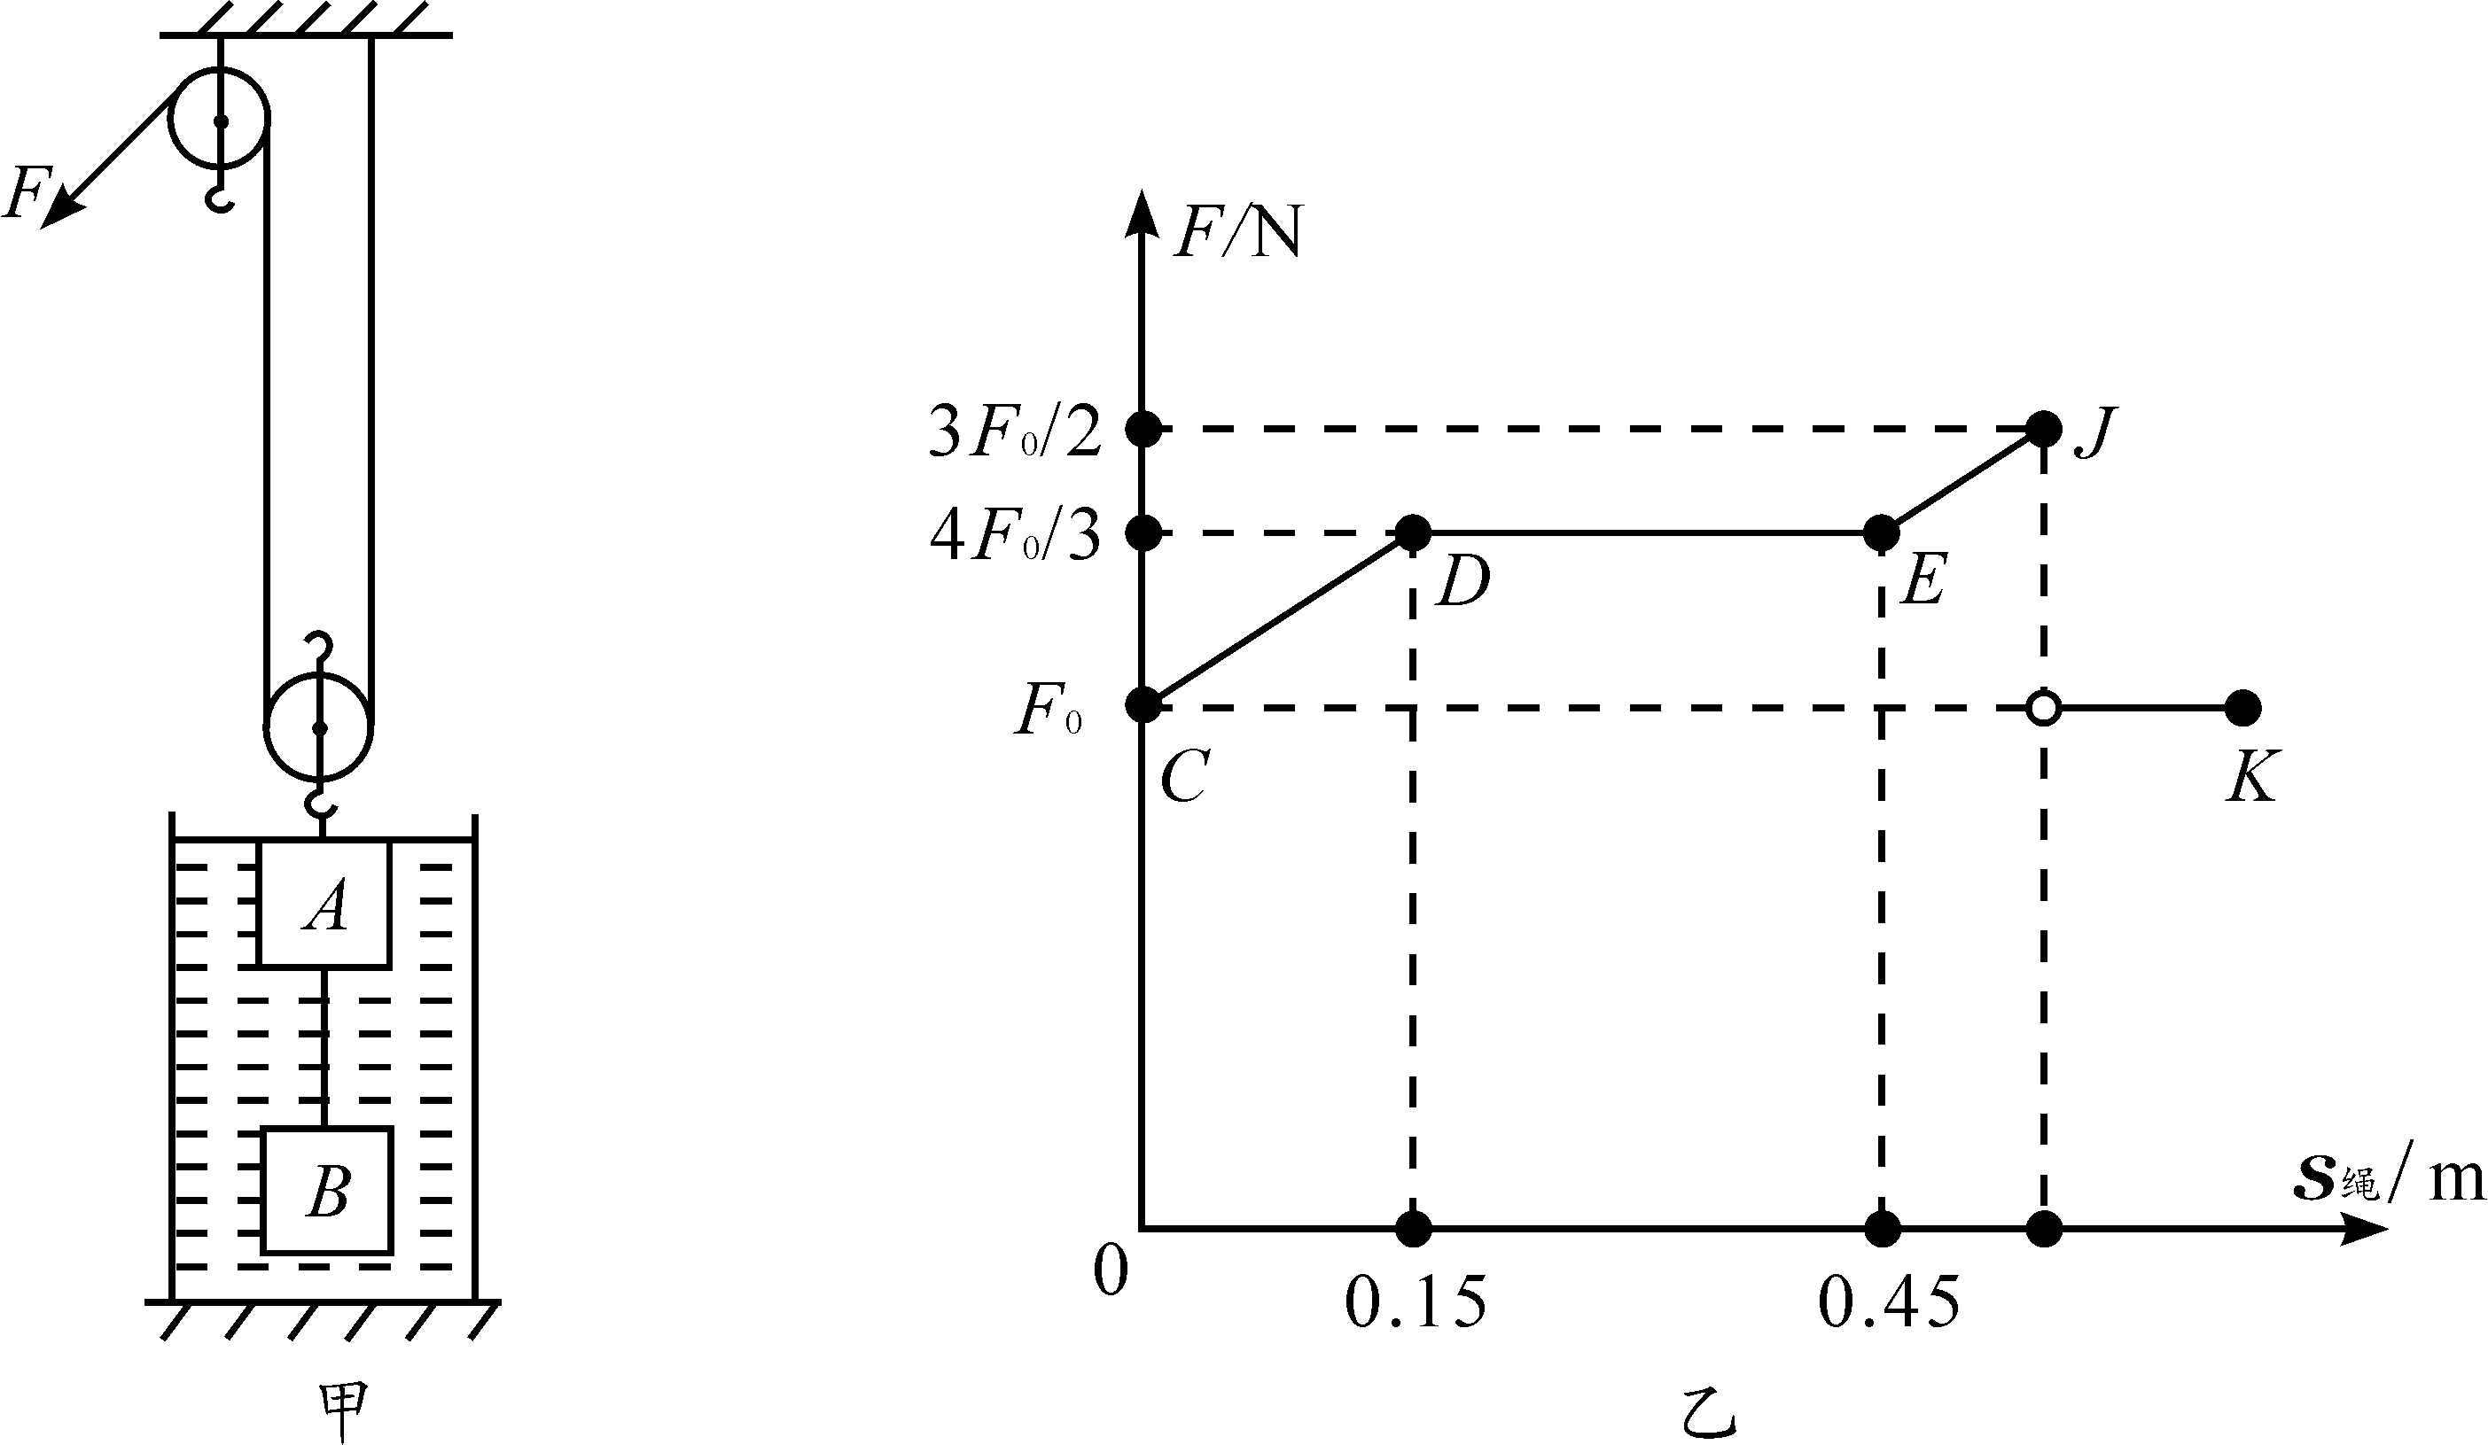
图25

